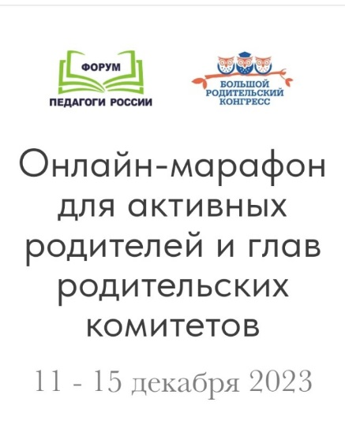Приглашаем на бесплатный Всероссийский онлайн-марафон для активных родителей и председателей родительских комитетов.
Полная программа и регистрация по ссылке:
https://www.school-detsad.ru/parent
Марафон состоит из двух блоков. Можно пройти оба или один по выбору.
Марафон пройдет с 11 по 15 декабря 2023 года.
С материалами марафона можно будет работать в любое удобное время в течение этих 5 дней.
Пожалуйста, заранее пройдите регистрацию и присоединитесь к виртуальному залу марафона:
https://t.me/onlinerodsobr
https://chat.whatsapp.com/Et99psTx3uJEGErLZF8d0q

